Pressmeddelande 20141014
Svenska Studenthus förser studentlägenheter med digitala lås från Glue
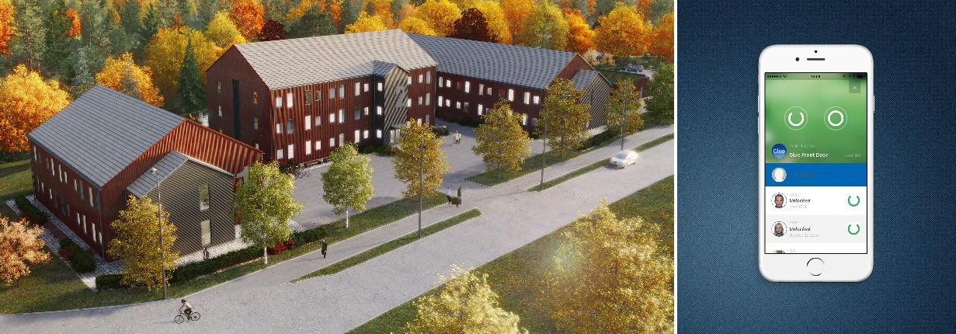
Svenska Studenthus har valt att samarbeta med Glue för att under 2015 förse ca 300 studentlägenheter med digitala lås. Nyckellogistiken inom just studentboende är både omfattande och administrationskrävande och Svenska Studenthus har länge letat efter
ett sätt att förenkla den både för sina hyresgäster och för sig själva. Nu har man funnit lösningen genom samarbetet med Glue.
Med det digitala låset från Glue styr hyresgästen låset med sin mobil och får snabbt och enkelt tillgång till sitt nya hem. Genom de digitala nycklarna i appen undviker man helt problemet med tappade nycklar och den kostnad för att byta lås som blir följden.
- Vår ambition är att alltid ligga i framkant när det gäller att erbjuda våra hyresgäster ett okomplicerat boende i moderna lägenheter till en hyra som man som student
har råd att betala, säger Fredrik Blom som är en av grundarna till Svenska Studenthus.
Med hjälp av de digitala låsen från Glue ökar nu Svenska Studentbostäder servicegraden
mot sina hyresgäster ytterligare och säkerställer att lägenheten finns tillgänglig för
inflyttning vid exakt rätt klockslag.
- Vi har studenter som kommer från många olika delar av världen och detta är ett
sätt att se till att lägenheten är tillgänglig oavsett vid vilken tid på dygnet man anländer till sin nya hemstad. En servicegrad som är svår att hålla med dagens traditionella nyckeldistribution, men fullt möjlig med en digital låslösning,
säger Fredrik Blom.
- Vi är stolta och glada över samarbetet med Svenska Studentbostäder, säger
Lars Hermansen som är VD på Glue. Vi ser fram emot att bidra till en förenklad nyckelhantering för både Svenska Studentbostäder och deras hyresgäster nu
och framåt.

För mer information:
Kontakt på Svenska Studenthus: Fredrik Blom fredrik.blom@jeff.se alt mobil 076-853 22 20
Kontakt på Glue: Anne Svedberg anne.svedberg@gluehome.com alt mobil 0730-93 62 36
Om Svenska Studenthus
Svenska Studenthus är ett privat bolag med säte i Stockholm. Vi är ett stabilt fastighetsbolag med målsättning att skapa en tydlig lokal förankring på ett antal universitet- och högskoleorter i Sverige. Vår styrka är att produktutveckling/arkitekt, produktionsplanering och projektledning finns inom bolaget. Det lägger grunden för en prismedveten och rationell produktion som inte gör avkall på arkitekturen.
Om Glue
Glue är ett dotterbolag till Phoniro AB som utvecklade världens första kommersiella lösning för digital nyckelhantering via mobilen. Idag har Phoniro levererat fler än 65 000 låsenheter till hemtjänsten inom 150 svenska kommuner. Nu lanserar Glue det digitala, smarta låset till konsumentmarknad och nya kundsegment. Med Glue Lock och appen Glue Control förenklas entrén till hemmet och ger användaren kontroll över bostaden även på distans. Mobilen blir den nya nyckeln.
Köp ditt Glue Lock på vår webshop www.gluehome.com

